小伝馬町「駒忠」ご案内
地下鉄日比谷線 小伝馬町駅 1番出口を出て大通り「江戸通り」を右へ、すぐ先のJTBを右へ、最初の角の左を覗くと駒忠の黄色い看板があります。1番出口から1分くらいです。
総武・横須賀線 馬喰町駅
都営新宿線 馬喰横山駅
都営浅草線 東日本橋駅
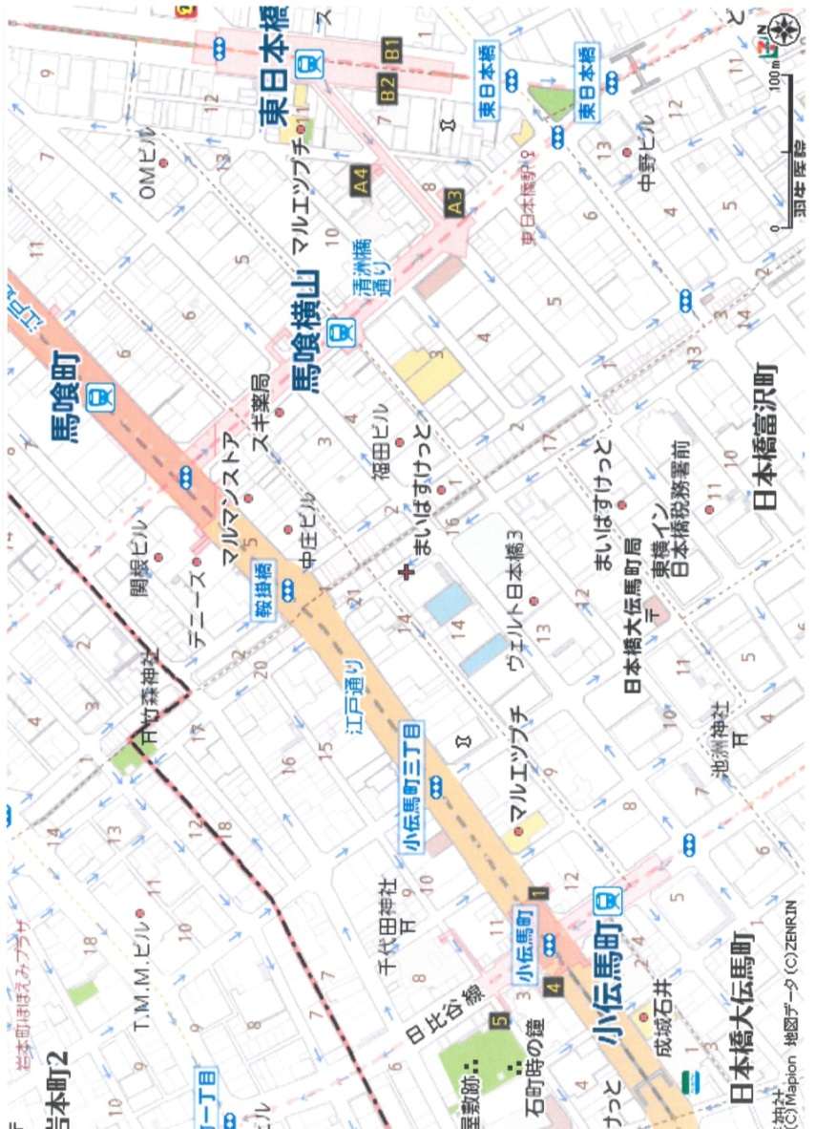
いずれの駅からも地下道を歩いて出口①を探してください。1Aなどではありません。そこを出ると江戸通りです。左に来てください。小伝馬町交差点方向です。2－3分歩くと交差点が近づいて、JTBの前に来ます。その手前を左に曲がって、最初の角の左側に黄色の看板があります。東日本橋から7－8分、馬喰町から5－6分、馬喰横山から4－5分です。
出口１ 秋葉原方面 出口① 浅草橋方面

日本橋シルバービル
国土政策研究会
日本橋方面 JTB 人形町方面
駒忠 小浪携帯090-4829-8744

